데이터베이스 설계 레포트 2

분반: 1분반

학번: 2021136124

이름: 조병하

제출 날짜: 2023-3-16

**1. employees의 lastname, firstname, jobtitle의 정보를 검색**

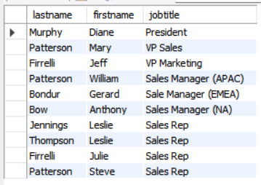

**2. customers중 country가 USA이면서 NYC라는 city에 살고 있으며 creditlimit이 200미만인 사람의 이름(customername)을 검색**

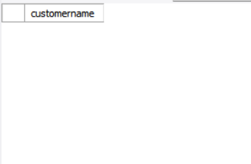

**3. buyprice가 50이가이거나 100이상인 products의 productcode, productname, buyprice를 검색**

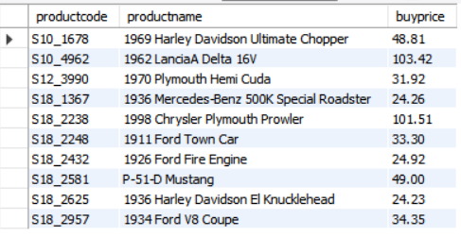

**4. lastname에 am이 들어가고 firstname이 er으로 끝나는 employees의 employeenumber와 lastname, firstname을 검색**

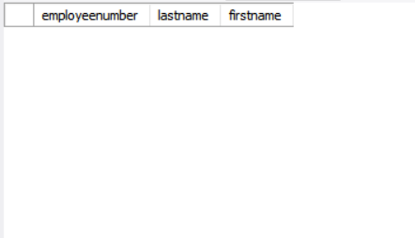

**5. customers의 lastname은 사전의 역순으로, 고객의 firstname은 사전순으로 정렬될 수 있도록 검색**

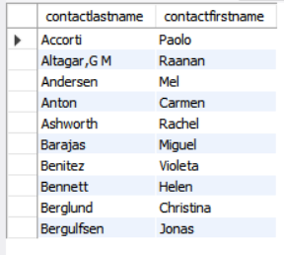

**6. buyprice가 가장 높은 products의 productname과 buyprice을 10위까지 추출**

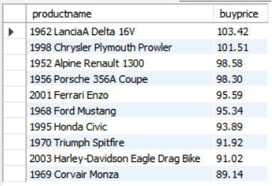

**7. priceeach가 가장 작은 products의 productname과 priceeach를 검색**



**8. amount가 40000이상인 customers가 사는 city를 모두 나열**

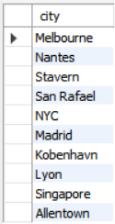

**코드**

**USE `classicmodels`;**

**select `lastname`, `firstname`, `jobtitle` from `employees` limit 10; # 1**

**select `customername` from `customers` where `country` = "USA" and `city` = "NYC" and `creditlimit` < 200 limit 10; # 2**

**select `productcode`, `productname`, `buyprice` from `products` where `buyprice` <= 50 or `buyprice` >= 100 limit 10; # 3**

**select `employeenumber`, `lastname`, `firstname` from `employees` where `lastname` like '%am%' and `firstname` like '%er' limit 10; # 4**

**select `contactlastname`, `contactfirstname` from `customers` order by `contactlastname` asc, `contactfirstname` desc limit 10; # 5**

**select `productname`, `buyprice` from `products` order by `buyprice` desc limit 10; # 6**

**select distinct `products`.`productname`, `orderdetails`.`priceeach` from `products`, `orderdetails` where `products`.`productcode` in (select `orderdetails`.`productcode` from `orderdetails` where `priceeach` in (select min(`priceeach`) from `orderdetails`)) order by `priceeach` asc limit 1; # 7**

**select distinct `city` from `customers` where `customernumber` in (select `customernumber` from `payments` where `amount` >= 40000) limit 10; # 8**